

LAPORAN KEGIATAN PENGABDIAN
Sosialisasi dan Pelatihan, Peningkatan Keahlian SDM, dan Administrasi Dokumen Pendukung Sarana

Tim Pengabdian

UNIVERSITAS MUHAMMADIYAH SURABAYA 2018

HALAMAN PENGESAHAN

- Judul : Sosialisasi dan Pelatihan, Peningkatan Keahlian SDM, dan Administrasi Dokumen Pendukung Sarana

Ketua : Fathiya Luthfil Yumni, S.Kep.Ns.,M.Kep.
- Perguruan Tinggi : Universitas Muhammadiyah Surabaya 4. NIDN 0715108601
- Jabatan Fungsional : Tenaga Pendidik
- Program Studi : S1 Keperawatan
7. Nomor HP 0813 3230 8779
- Alamat Surel (e-mail) : fathiya@i2dot.net

Anggota : Ulfa Ferninda Putri
10. NIM 20181660111
- Perguruan Tinggi : Universitas Muhammadiyah Surabaya
- Program Studi : S1 Keperawatan

Institusi Mitra : UPTD Griya Werdha, Jambangan – Surabaya
- Alamat : Jl. Jambangan Baru I No. 15A
- Tahun Pelaksanaan 2019
16. Biaya : Rp 5.000.000
17. Waktu : Agustus – September 2018
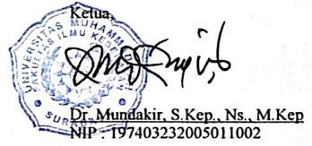
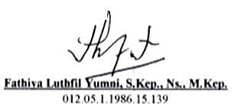
Surabaya, 11 September 2018

Dekan FIK | Dosen Pembimbing Lapangan,
 | Mengetahui

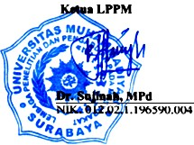

KATA PENGANTAR

Puji syukur kami panjatkan kehadirat Allah SWT, karena berkat limpahan nikmat dan karunia-Nya kami telah selesai melaksanakan kegiatan pengabdian, Alhamdulillah kegiatan pengabdian dapat berjalan dengan baik dan lancar, oleh karena itu kami ucapkan yang sebesar- besarnya kepada:
- Rektor Universitas Muhammadiyah Surabaya
- Dekan FIK Universitas Muhammadiyah Surabaya
- Kepala Lembaga Penelitian dan Pengabidan kepada Masyarakat
- Kepala UPTD Griya Werdha, Jambangan – Surabaya
Selanjutnya, kami berharap kegiatan pengabdian ini dapat bermanfaat bagi guru, kepala sekolah dan Lembaga Pendidikan Muhammadiyah di wilayah Surabaya.

Tim Pengabdian
DAFTAR ISI

HALAMAN PENGESAHAN 2
KATA PENGANTAR 3
BAB I 5
PENDAHULUAN 5
BAB II 7
PROFIL UPTD / WILAYAH 7
BAB III 11
TARGET DAN LUARAN 11
PENUTUP 17
LAMPIRAN 19
SURAT TUGAS 22

BAB I PENDAHULUAN
  - Permasalahan di UPTD Griya Werdha, Jambangan - Surabaya
Berdasarkan hasil survey lokasi dan pertemuan dengan pihak UPTD Griya Werdha, ada beberapa permasalahan yang cukup krusial. Berikut beberapa potensi dan permasalahan yang sedang dihadapi oleh UPTD Griya Werdha, Jambangan, adalah sebagai berikut :
    - Keterbatasan SDM yang mengakibatkan aktifitas monotone yang dialami oleh penghuni panti.
    - Banyaknya SDM yang bekerja di berbagai bidang pendamping, seperti keamanan, kebersihan, juru masak, sekretariat, dan pembimbing mental, yang mengakibatkan kurangnya motivasi kerja bagi pegawai.
    - Kurangnya fasilitas umum toilet yang disebabkan adanya satu septictank yang terpaksa ditutup karena berdekatan dengan pemukiman warga.

Usulan Program Kerja
Dari potensi dan permasalahan yang telah disebutkan di atas, berikut beberapa usulan program yang akan direalisasikan :
    - Dari Bidang Ilmu Kesehatan
      - Jalan-jalan dengan Penghuni Panti menggunakan Kereta Kelinci
    - Dari Bidang Hukum
      - Penyuluhan tentang Motivasi Kerja
    - Dari Bidang Teknik (Dokumen Pendukung Sarana)
      - Dokumen Perencanaan Pembenahan Toilet

Metode Mengatasi Permasalahan
    - Dari sisi Ilmu Kesehatan, perlunya melakukan sosialisasi pengelolaan limbah dengan benar bagi seluruh karyawan di Griya Werdha serta memberikan
pelatihan dan penanganan yang tepat untuk limbah popok yang menumpuk. Limbah popok ini akan di daur ulang menjadi pupuk atau media tanam.
    - Selain itu, ditinjau dari Ilmu Kesehatan, maka perlunya kegiatan yang “Fun” untuk penghuni panti agar tidak jenuh dengan kegiatan yang monotone sehari- harinya. Dari masalah tersebut, maka diadakan program kerja yang mendukung seperti mengajak jalan-jalan penghuni Griya Werdha keliling ke Masjid Agung menggunakan kereta kelinci.
    - Dari sisi Hukum, memberikan penyuluhan kepada para karyawan di Griya Werdha yang mencakup beberapa hal seperti ilmu pengetahuan (knowledge), kemampuan (skill) dan penentuan sikap (attitude). Ketiga hal tersebut diberikan agar para karyawan di Griya Werdha dapat meningkatkan produktifitas kerja, mengurangi kesalahan (human error), dan memiliki kemampuan dalam bekerja.
    - Dari sisi Sarana, pembuatan dokumen perencanaan pembenahan toilet di Griya Werdha dikarenakan ada 4 kamar mandi yang tidak bisa digunakan sebagaimana mestinya, karena 1 Septic Tank yang lokasinya berdekatan dengan pemukiman warga sehingga ada protes dari warga untuk mematikan Septic Tank tersebut. Maka dari itu, diperlukan adanya pembuatan dokumen untuk perencanaan pembenahan toilet di Griya Werdha, Jambangan.

BAB II

PROFIL UPTD / WILAYAH
  - Profil Umum Griya Werdha

Pemerintah Kota Surabaya meresmikan Griya Wredha di kawasan Jambangan, yang merupakan bangunan baru dan lebih luas dibandingkan dengan Griya Wredha sebelumnya di Medokan Asri Barat X Blok N-19 Surabaya. Bangunan baru Griya Wreda ini beralamat di Jl. Jambangan Baru I No.15A. Griya Werdha diharapkan mampu memberikan pelayanan yang baik kepada para lansia, yang tinggal di panti jompo milik Pemkot Surabaya.
Griya Werdha merupakan unit pelayanan yang bertugas untuk menampung dan memberikan hunian bagi para lansia yang terlantar di Surabaya, dengan memberikan fasilitas bagi para penghuninya berupa kebutuhan makan tiga kali sehari plus snack. Untuk menjamin pelayanan kesehatan, Dinsos menyediakan perawat dan dokter sebagai penunjang kestabilan kondisi fisik para lansia yang ditampung.
Selain perawatan kesehatan, UPTD Griya Wreda Surabaya menyediakan program rutin lainnya. Seperti pemberian pakaian bersih layak pakai, program kegiatan keagamaan, dan yang pasti pemberian makanan 3 kali sehari.
Prioritas utama yaitu penduduk Surabaya berusia diatas 60 tahun, yang termasuk kategori miskin, terlantar, dan tidak punya keluarga. Dan beberapa lansia ditempatkan sanak keluarganya karena alasan ekonomi, 45 persen karena sebatang kara, dan 45 persen hasil razia petugas Linmas dan Satpol PP di jalanan.
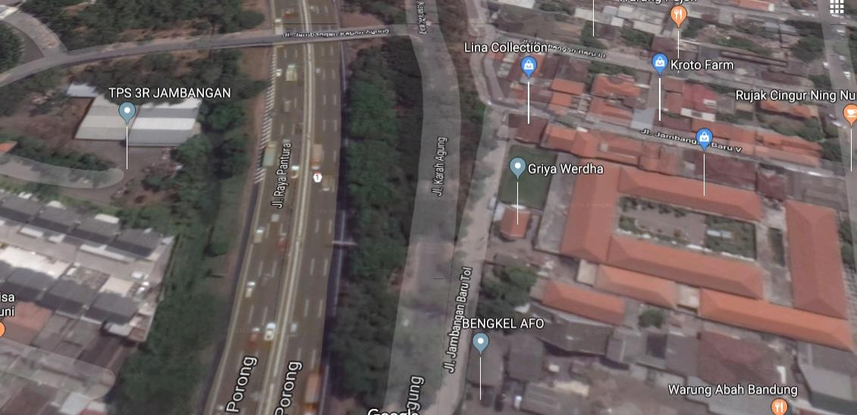
Gambar 1. Peta Lokasi

Lingkup Pemetaan Ruang
    - Ruang Informasi
    - Kamar Tidur Lansia Mandiri & Parsial
    - Kamar Tidur Lansia Bedrest
    - Kamar Mandi Lansia Mandiri & Parsial
    - Kamar Mandi Lansia Bedrest
    - Ruang Serbaguna & Ruang Makan
    - Dapur
    - Ruang Sekretariat
    - Ruang Perawat
    - Mushalla + Area Wudhu
    - Ruang Tindakan
    - Taman
    - Selasar Aktivitas
    - Area Laundry
    - Area Mini Galeri
    - Kamar Mandi Umum
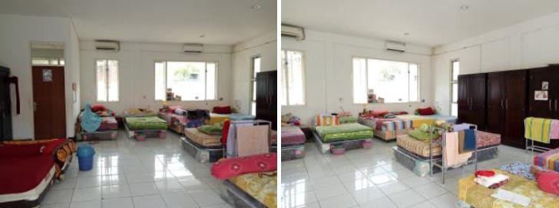

Gambar 2. Kamar Tidur Lansia Mandiri & Parsial
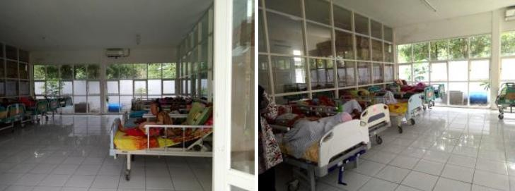
Gambar 3. Kamar Tidur Lansia Bedrest

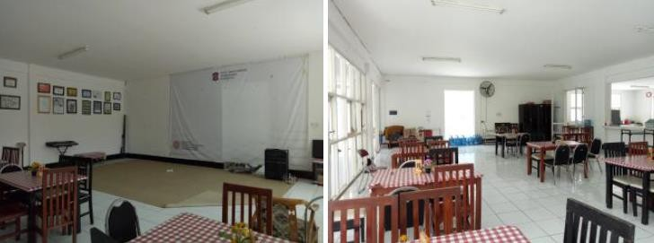
Gambar 4. Ruang Multifungsi & Ruang Makan
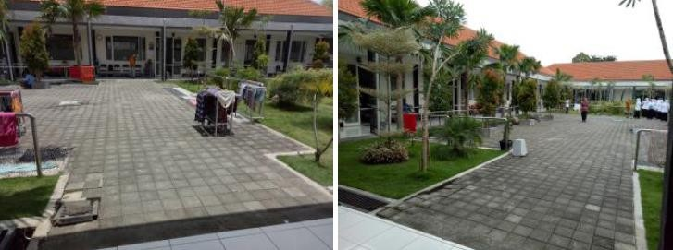
Gambar 5. Taman

Struktur Organisasi

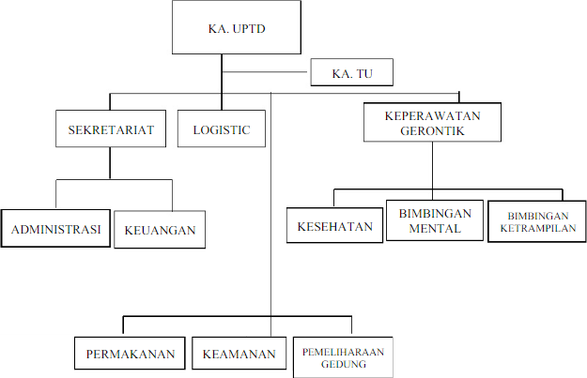

Gambar 6. Struktur Organisasi UPTD Griya Werdha

Luaran
BAB III TARGET DAN LUARAN

    - Sosialisasi dan Penatalaksanaan Limbah Popok menjadi Pupuk atau Media Tanam
    - Jalan-jalan dengan Penghuni Panti menggunakan Kereta Kelinci
    - Penyuluhan tentang Motivasi Kerja bagi Staff di Griya Werdha
    - Dokumen Perencanaan Pembenahan Toilet

Pencapaian Luaran

No | Jenis Luaran | Indikator Capaian
1. | Sosialisasi dan Penatalaksanaan Limbah Popok menjadi Pupuk atau Media Tanam | - Memberikan pengetahuan bagi tenaga kesehatan dan petugas pengelola limbah dan atau petugas kebersihan  - Mengurangi produksi limbah popok yang menumpuk menjadi sesuatu yang bermanfaat  - Mengurangi pembiayaan untuk pembelian pupuk untuk tanaman yang ada
2. | Jalan-jalan dengan Penghuni Panti menggunakan Kereta Kelinci | - Untuk menyegarkan kembali otak dan pikiran yang jenuh  - Lebih mendekatkan hubungan penghuni dengan perawat maupun antar penghuni
3. | Penyuluhan tentang Motivasi Kerja | Mengembangkan kompetensi kerja, produktivitas, disiplin, sikap, dan etos kerja pada tingkat keterampilan dan keahlian tertentu
4. | Pembuatan dokumen untuk perencanaan toilet | Agar sarana atau Fasilitas Umum dapat berfungsi sebagaimana mestinya, dan para lansia tidak perlu antri atau berebut untuk ke kamar mandi.

  - Laporan Pelaksanaan Kegiatan

    - Penyuluhan tentang Motivasi Kerja

Penanggung Jawab : Fendy Syahirul Jalusurya Waktu Pelaksanaan : 10 Agustus 2019
Tujuan Program Kerja : Mengembangkan kompetensi kerja, produktivitas,
disiplin, sikap, dan etos kerja pada tingkat keterampilan dan keahlian tertentu
Daftar Peserta Hadir : Dihadiri oleh 14 staff Griya Werdha
Deskripsi Program Kerja : Keseluruhan kegiatan untuk memberi, memperoleh,
meningkatkan, serta mengembangkan kompetensi kerja, produktivitas, disiplin, sikap, dan etos kerja pada tingkat keterampilan dan keahlian tertentu sesuai dengan jenjang dan kualifikasi jabatan atau pekerjaan. Pelatihan yang baik dapat memberikan manfaat bagi Perusahan dan juga Tenaga kerja.
Anggaran Biaya :

Proker Seminar Motivasi Kerja
- 1box air mineral | Rp | 31.000,00
- 1pack tisue | Rp | 16.700,00
- Biaya photocopy materi Motivasi Kerja | Rp | 84.000,00
- 2pcs kertas coklat untuk bungkus doorprize @2.500 | Rp | 5.000,00
- Amplop | Rp | 1.000,00
- Nota | Rp | 3.000,00
- 3pcs solasi untuk bungkus doorprize @1.700 | Rp | 5.000,00
- 30box kue untuk peserta seminar @5.000 | Rp | 150.000,00
- Fee untuk pemateri | Rp | 150.000,00

Total Pengeluaran Proker Seminar Motivasi Kerja |  | Rp 445.700,00

Pembuatan Dokumen untuk Perencanaan Toilet

Penanggung Jawab : Zaiful Ulum

Waktu Pelaksanaan : 12 Agustus 2019 – 11 September 2019

Tujuan Program Kerja : Agar sarana atau Fasilitas Umum dapat berfungsi
sebagaimana mestinya, dan para lansia tidak perlu antri atau berebut untuk ke kamar mandi.
Sasaran : Langsung penyerahan dokumen kepada pihak UPTD Deskripsi Program Kerja : Pembuatan dokumen perencanaan rehab toilet yang
sifatnya non fisik, berfungsi untuk mengetahui Rencana Anggaran Biaya (RAB) sekaligus dengan upah pekerja. Dan program kerja ini harus mendapatkan persetujuan dari beberapa pihak terkait. Selain itu, karena nominal yang sangat besar, maka kami hanya bisa memberikan gambaran analisa kerja saja.
Anggaran Biaya :

Proker Dokumentasi Perencanaan Pembenahan Toilet
- Photo Paper | Rp 90.000,00
- Biaya Kirim | Rp 15.000,00
- AP 260 | Rp 15.000,00
Total Pengeluaran Proker Perencanaan Pembenahan Toilet |  | Rp 120.000,00

    - Kegiatan Memperingati HUT RI ke-74 Penanggung Jawab : Ulfa Ferninda Putri Waktu Pelaksanaan : 17 Agustus 2019
Tujuan Program Kerja : 1. Mengenang perjuangan para pahlawan untuk
Indonesia
  - Memperkuat rasa persaudaraan
  - Meningkatkan rasa cinta tanah air dan nasionalisme Daftar Peserta Hadir : Diikuti oleh seluruh staff dan penghuni di Griya
Werdha
Deskripsi Program Kerja : Dalam rangka memperingati HUT RI yang ke-74,
maka diadakan kegiatan upacara bendera di halaman tengah panti Griya Werdha yang dipimpin oleh mahasiswa KKN Universitas Muhammadiyah Surabaya. Disambung dengan kegiatan jalan sehat bersama penghuni panti di sekitar area Jl. Jambangan
Anggaran Biaya :

Kegiatan Memperingati HUT Indonesia ke-74
- Tampar | Rp 14.000,00
- 1/4kg cat avian untuk perbaikan tiang bendera | Rp 17.000,00
- 1pcs kuas cat untuk perbaikan tiang bendera | Rp 5.000,00
- 20pcs nasi bungkus untuk peserta upacara @8.000 | Rp 160.000,00
- 50pcs nasi bungkus untuk peserta lomba @7.000 | Rp 560.000,00
Total Pengeluaran Kegiatan Memperingati HUT Indonesia ke-74 |  | Rp 756.000,00

Rekapitulasi Anggaran Biaya

A. SUMBER DANA
Penerimaan Dana Dari Lppm | Rp 1.000.000,00
Dana Uang Kas Kelompok (11 Orang X 12 X 25.000) | Rp 3.300.000,00
TOTAL DANA |  |  | Rp 4.300.000,00
B. PENGELUARAN
1. Rapat Pra KKN
- Roti 1box | Rp | 29.250,00
- 1/2box Aqua | Rp | 9.500,00
- Roti 1box | Rp | 35.000,00
- Biaya print proposal KKN | Rp | 22.000,00
- Snack 11pcs @2.000 | Rp | 22.000,00
- Biaya print & jilid proposal KKN | Rp | 30.000,00
- Biaya cetak banner KKN ukuran 250x110cm | Rp | 37.500,00
Total Pengeluaran Rapat Pra KKN |  |  | Rp 185.250,00
2. Proker Seminar Motivasi Kerja
- 1box air mineral | Rp | 31.000,00
- 1pack tisue | Rp | 16.700,00
- Biaya photocopy materi Motivasi Kerja | Rp | 84.000,00
- 2pcs kertas coklat untuk bungkus doorprize @2.500 | Rp | 5.000,00
- Amplop | Rp | 1.000,00
- Nota | Rp | 3.000,00
- 3pcs solasi untuk bungkus doorprize @1.700 | Rp | 5.000,00
- 30box kue untuk peserta seminar @5.000 | Rp | 150.000,00
- Fee untuk pemateri | Rp | 150.000,00
Total Pengeluaran Proker Seminar Motivasi Kerja |  |  | Rp 445.700,00
3. Kegiatan Memperingati HUT Indonesia ke-74
- Tampar | Rp | 14.000,00
- 1/4kg cat avian untuk perbaikan tiang bendera | Rp | 17.000,00
- 1pcs kuas cat untuk perbaikan tiang bendera | Rp | 5.000,00
- 20pcs nasi bungkus untuk peserta upacara @8.000 | Rp | 160.000,00
- 50pcs nasi bungkus untuk peserta lomba @7.000 | Rp | 560.000,00
Total Pengeluaran Kegiatan Memperingati HUT Indonesia ke-74 |  |  | Rp 756.000,00

4. Kegiatan Jalan-Jalan dengan Penghuni Griya Werdha
- Konsumsi untuk panitia + 1box air mineral cleo | Rp | 189.000,00
- Kue dan snacks untuk peserta | Rp | 295.500,00
- Air mineral | Rp | 24.000,00
- Biaya sewa odong- odong untuk kendaraan lansia + parkir | Rp | 534.000,00
Total Pengeluaran Kegiatan Jalan-Jalan dengan Penghuni Griya Werdha |  |  | Rp 1.042.500,00
5. Proker Pengelolahan Limbah
- 25box kue untuk konsumsi peserta seminar @5.000 | Rp | 125.000,00
- Biaya print, photocopy & jilid materi pengelolahan limbah | Rp | 30.500,00
- EM4.Pertanian untuk bahan praktek pengelolahn limbah popok | Rp | 30.000,00
- Paranet 50%,9,6X100 M untuk bahan praktek pengelolahn limbah popok | Rp | 23.000,00
- Ember Plastik untuk tempat praktek pengelolahn limbah popok | Rp | 34.000,00
Total Pengeluaran Proker Pengelolahan Limbah |  |  | Rp 242.500,00
6. Proker Dokumentasi Perencanaan Pembenahan Toilet
- Photo Paper | Rp | 90.000,00
- Biaya Kirim | Rp | 15.000,00
- AP 260 | Rp | 15.000,00
Total Pengeluaran Proker Perencanaan Pembenahan Toilet |  |  | Rp 120.000,00
7. Rapat Expo KKN
- Perlengkapan Mading | Rp | 87.625,00
- Konsumsi Anggota | Rp | 100.000,00
Total Pengeluaran Rapat Expo KKN |  |  | Rp 187.625,00
8. Acara Monev oleh LPPM
- Konsumsi LPPM | Rp | 45.500,00
Total Acara Monev oleh LPPM |  |  | Rp | 45.500,00
9. Acara Perpisahaan di UPTD Griya Werdha
- Kenang – kenangan | Rp322.000
Total Acara Perpisahan di UPTD Griya Werdha |  |  | Rp 322.000,00
TOTAL PENGELUARAN |  |  | Rp 5.000.000

BAB IV

PENUTUP

  - Kesimpulan
Melalui pelaksanaan KKN ini kami dapat mengaplikasikan pengetahuan yang didapatkan di bangku kuliah dalam bentuk pengabdian di UPTD Griya Werda. Selain itu KKN juga mendidik mahasiswa untuk senantiasa meningkatkan dan menjaga kerjasama dan tingkat kepedulian sosial yang tinggi untuk mewujudkan suatu program kerja yang akan dicapai. Dari hal tersebut maka mahasiswa dapat meningkatkan wawasan serta pengalaman bahwa keberhasilan dan kesuksesan suatu pelaksanaan program kerja sangat ditentukan dan dipengaruhi oleh kerjasama yang baik antara sesama anggota kelompok, dosen pembimbing maupun petugas dan penghuni UPTD Griya werda.Keberhasilan program kerja Kuliah Kerja Nyata (KKN) CSR-Tematik ini tidak hanya bergantung pada tim KKN semata, namun sangat bergantung pada kerjasama semua pihak yang terkait.

Saran
    - Bagi Mahasiswa Peserta KKN
      - Mempergunakan waktu seefektif dan seefisien mungkin untuk melakukan observasi dan mengidentifikasi masalah-masalah yang timbul di panti.
      - Dalam penyusunan program kerja, sebaiknya disesuaikan dengan situasi dan kondisi di panti, pertimbangan dana, tenaga, dan waktu yang tersedia.
      - Lebih meningkatkan disiplin diri dalam kegiatan KKN.

Bagi Staff di Griya Werdha
Kegiatan KKN bukan hanya untuk kepentingan mahasiswa saja tetapi juga untuk kepentingan staff dan penghuni di Griya Werdha, sehingga seharusnya lebih antusias dan dengan tangan terbuka menerima dan mau mengikuti bahkan membantu berbagai kegiatan yang diadakan oleh mahasiswa KKN dimana mahasiswa hanya bertindak sebagai motivator yang membantu memecahkan masalah, sehingga diharapkan partisipasi dan sukarela dalam setiap program kerja KKN berjalan lebih baik lagi.

Bagi Universitas dan LPPM
      - Diharapkan untuk tidak memberikan informasi secara mendadak terutama untuk informasi yang memiliki batasan waktu.
      - Konsistensi waktu diharapkan sesuai dengan jadwal yang telah dipublikasikan sebelumnya.

LAMPIRAN
Lampiran
    - Dokumentasi Jalan-jalan dengan Penghuni Panti menggunakan Kereta Kelinci
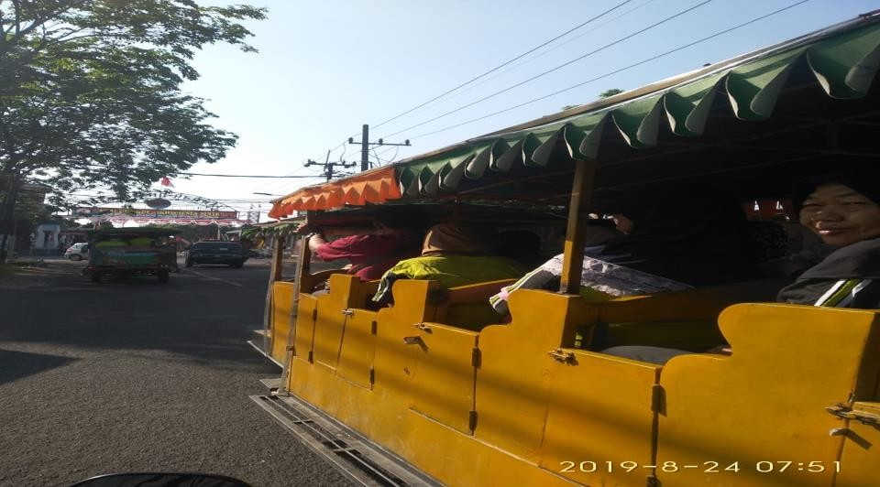
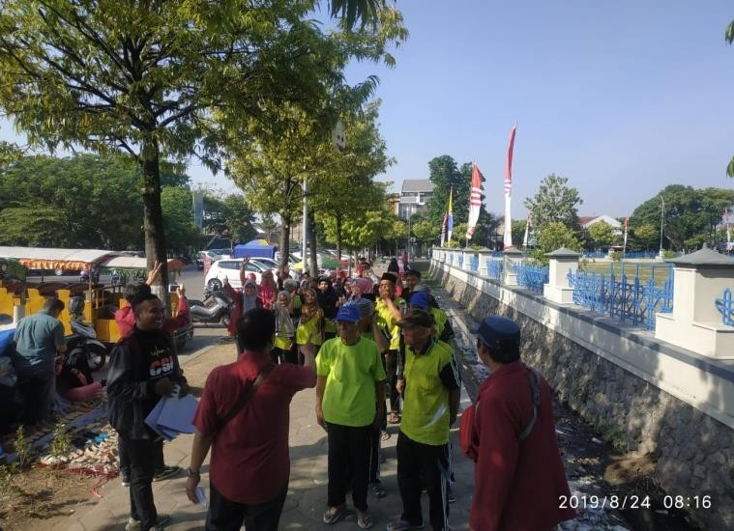

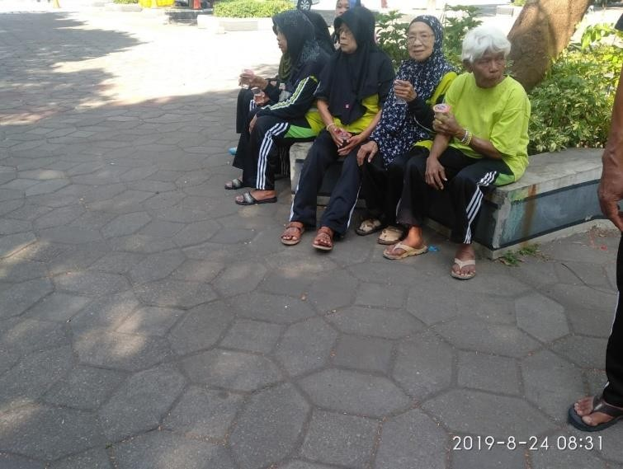

    - Dokumentasi Penyuluhan tentang Motivasi Kerja bagi Staff di Griya Werdha

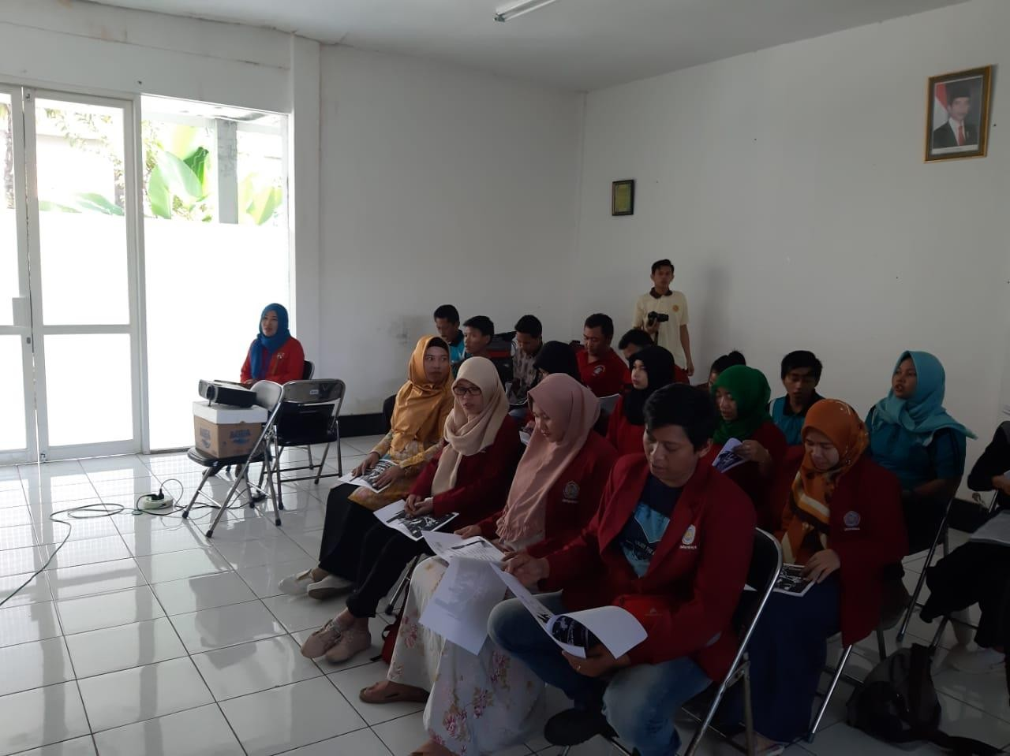

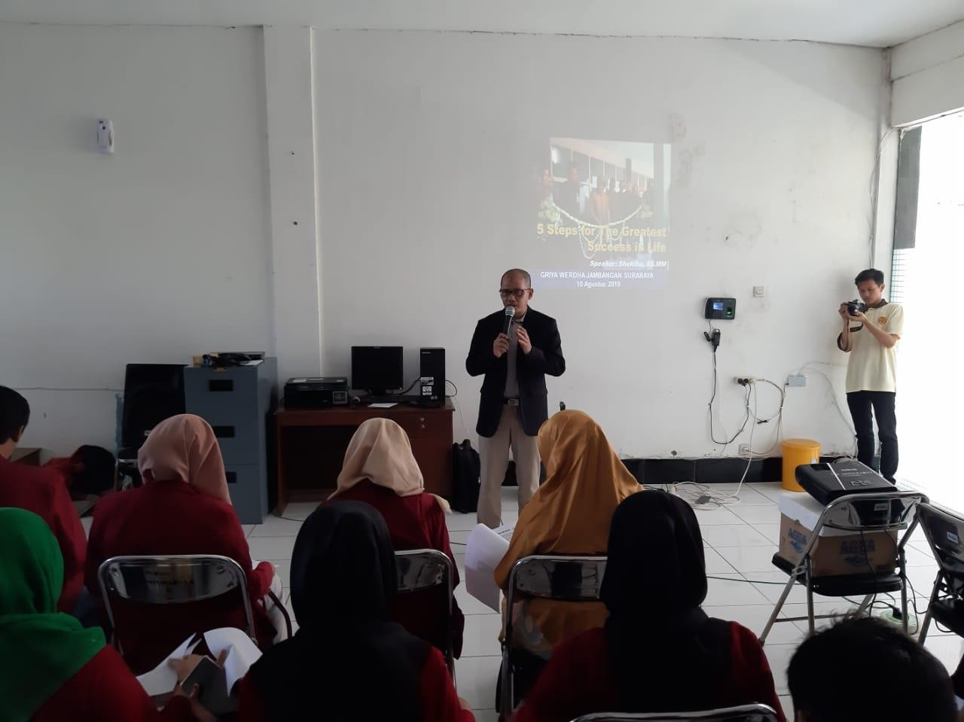
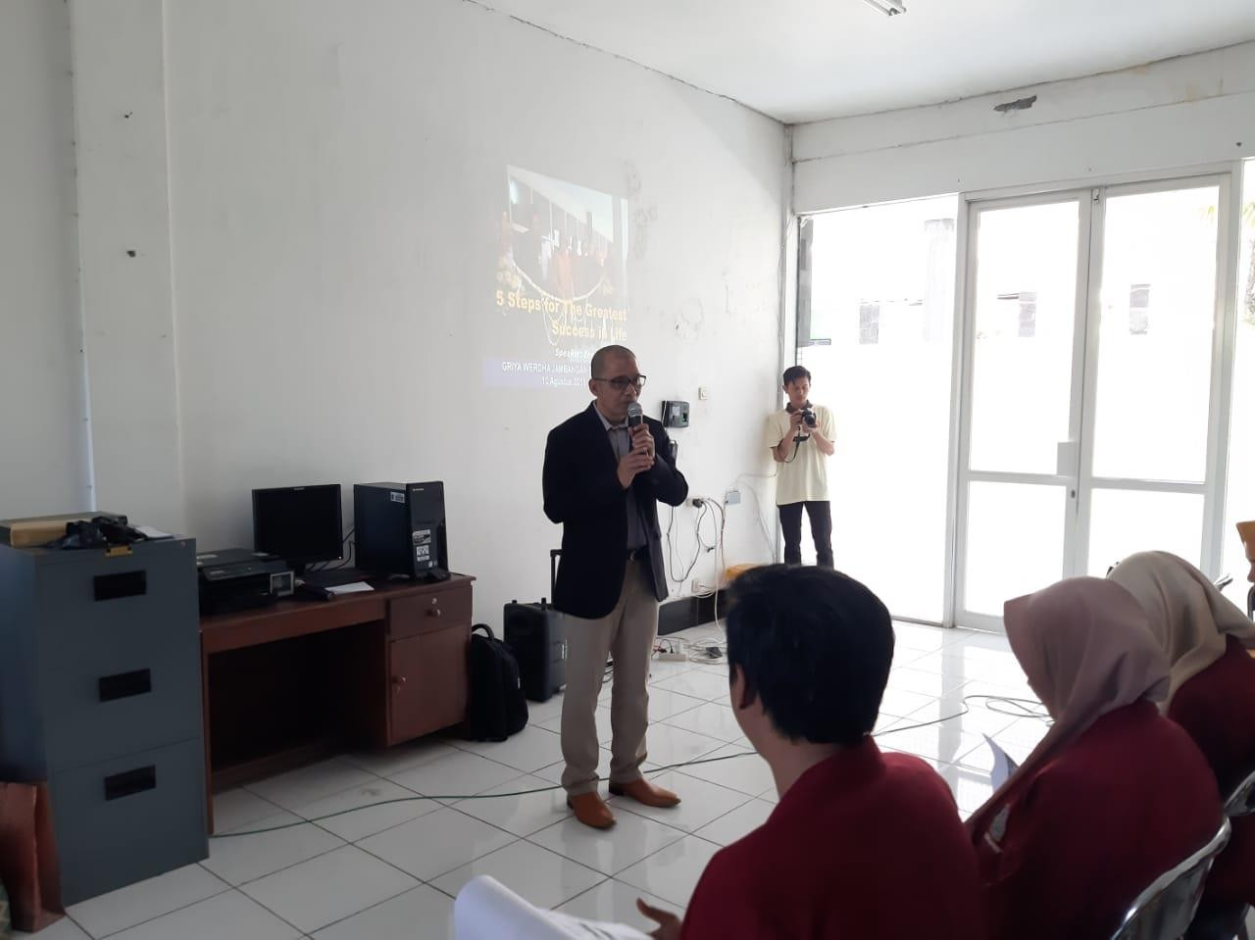

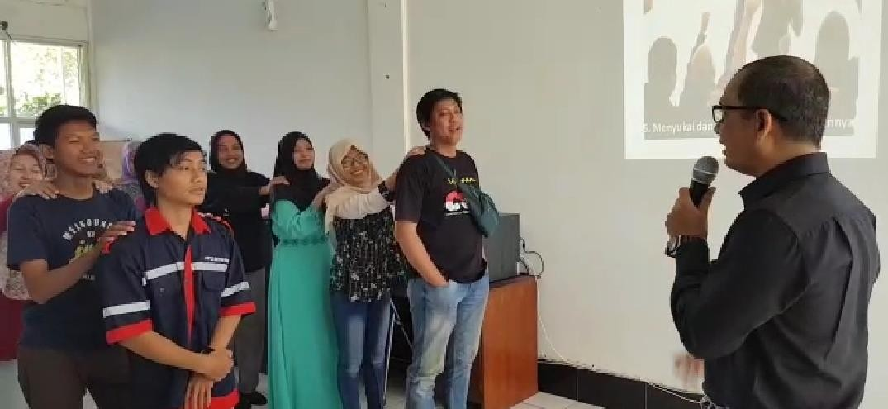

SURAT TUGAS
